**Nuevas formas para Columnas de Hormigón.**

***New Shapes for Concrete Columns***

**Resúmen**

La exploración formal es un proceso de investigación por diseño, que considera sus propias condiciones para ampliar los resultados posibles. Este articulo presenta una estrategia de diseño paramétrico para columnas de hormigón ejecutadas con moldajes de telas, con el fin de apoyar el desarrollo creativo de esta técnica en composiciones arquitectónicas. Promoviendo nuevas posibilidades tectónicas y espaciales. La estrategia desarrollada se basa en un sistema de encofrado compuesto de textiles con soportes verticales para generar columnas circulares, que se ha probado en modelos a escala y en elementos a tamaño real. El diseño paramétrico del sistema se establece a partir de una secuencia de círculos de radio y altura variable, además de desplazamiento lateral, elaborando una programación computacional que permite generar una variedad de diseños de columnas. La implementación paramétrica permite comprobar la versatilidad formal de estas capacidades constructivas, así como revisar condiciones de ejecución y estructura, y sugerir nuevas posibilidades espaciales, de distribución, análisis y fabricación, evidenciando la potencialidad arquitectónica del sistema digital y de construcción textil.

**Palabras claves:** Arquitectura; Columnas, Diseño Paramétrico; Hormigón, Moldaje Flexible

**Abstract:**

Form-finding is a process of research by design, which considers its own conditions to increase the amount of possible results. This article presents a parametric design strategy for concrete columns constructed using fabric formwork, in order to support the creative development of this technique in architectural compositions. The strategy developed is based on a formwork system composed of textiles with vertical supports to generate circular columns, which has been tested in scale models and real-size elements. The parametric design of the system is established from a sequence of circles with variable radius and height, in addition to lateral displacement, elaborating a computational programming that allows to generate a variety of column designs. Parametric implementation allows verifying the formal versatility of these constructive capacities, as well as reviewing execution conditions and structure, and suggesting new spatial, distribution, analysis and manufacturing possibilities, evidencing the architectural potential of the digital system and textile construction.

**Keywords :** Architecture; Columns; Parametric Design; Concrete; Flexible Formwork

**Introducción**

El desarrollo de la arquitectura se ha basado, entre otros aspectos, en la exploración formal de posibilidades constructivas y sus cualidades tectónicas (Frampton, 1999). Lo que actualmente se enmarca en la “investigación-por-diseño” (research-by-design), con procesos en que se elaboran y prueban distintas alternativas, verificando condiciones y ampliando los resultados posibles (Stojanović y Cerović, 2013). Para desarrollar nuevo conocimiento, tanto de las posibilidades generadas, como de la estrategia aplicada. Incluyendo la experimentación con distintos materiales o técnicas de ejecución para lograr nuevos repertorios arquitectónicos (Hauberg, 2011).

El hormigón armado, en especial desde principios del siglo pasado, ha permitido desarrollar capacidades estructurales y geométricas, para obtener nuevas formas y condiciones espaciales (Ledesma, 2014). Sin embargo, debido a la condición de ser un material cuya forma final se obtiene al ser contenido por un moldaje, mientras pasa del estado de argamasa semi-líquida al estado sólido, sus posibilidades están restringidas a la geometría configurante. Usualmente los componentes disponibles para moldear el hormigón son planos ortogonales, como placas de madera o tableros metálicos. Por lo que, considerando notables excepciones como los trabajos de Pier Luigi Nervi, gran parte de las edificaciones y sus elementos son volúmenes prismáticos. Quedando fuera de las posibilidades usuales para el hormigón los mantos de doble curvatura u otras configuraciones presentes en técnicas ancestrales como la piedra tallada. Actualmente se dispone de nuevos materiales, como geo-textiles o láminas plásticas que permiten realizar configuraciones variables, con la terminación y resistencia adecuada para el hormigonado (Hawkins, 2016), por lo que se han abierto nuevas posibilidades formales, que pueden ser respaldadas por procesos de diseño y análisis digital.

*Elaboración de Componentes de Hormigón con Moldajes Flexibles*

El empleo de moldajes flexibles para hormigonados es de larga data, se encuentran ejemplos desde la antigua Roma, y en el pasado siglo se desarrollaron experiencias en Estados Unidos y en España (Veenendaal et al, 2011). El actual campo de investigación se ha potenciado, en particular con el trabajo de Mark West en el laboratorio C.A.S.T. de Canadá (West, 2016), experimentado con distintos procesos y materiales. Una tesis doctoral realizada en este laboratorio (Orr, 2012), determinó características técnicas de ejecución de distintos componentes estructurales (Orr et al, 2011) y sus propiedades visuales (Orr et al, 2012). Además se han estudiado sus atributos resistentes (Delijani et al, 2015), se han desarrollado moldajes de fibra de plástico reforzado (Funke et al, 2014), sistemas inflables (Kromoser y Huber, 2016), como también geotextiles de composiciones variables (Brennan et al, 2013), y desarrollo de elementos decorativos o componentes optimizados (Hawkins et al, 2016), demostrando la capacidad de generar prototipos masificables (2015), pero se contemplan todavía limitaciones de fabricación, como de integración en el diseño arquitectónico.

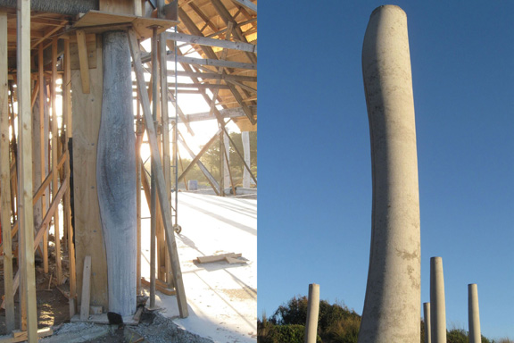

Fig.1. Columnas ejecutadas con moldajes flexibles (elaboración propia).

La investigación que le da origen a este trabajo está dedicada a darle nuevas formas a las columnas en hormigón armado y quiere abrir un nuevo lenguaje espacial para los arquitectos, junto con constituir una posibilidad constructiva que se pueda realizar en cualquier obra en el país. Basado en una experimentación de diferentes componentes de hormigón realizados con moldajes textiles, que ha permitido estudiar su ejecución constructiva con diferentes variaciones formales (Jolly et al, 2011). Planteando las columnas como un elemento significativo de aplicación, por su seriación y versatilidad arquitectónica (Bjørnland, 2015). El desarrollo de columnas ha considerado posibilidades de curvaturas, dimensionadas perceptualmente a través de modelos a escala, y una técnica de ejecución a tamaño real con tableros rebajados según diferentes perfiles, en que se adhieren telas para conformar el volumen, instaladas verticalmente para el vertido superior de hormigones dúctiles, utilizando una enfierradura interior y soportes laterales. Generando columnas con diferentes curvaturas (Fig.1).

El proceso constructivo se direcciona principalmente por los requerimientos y materiales necesarios para la obtención de columnas de hormigón, en función de las formas planteadas (rectas, inclinadas, aguzadas, entre otras), con un grado de esbeltez considerable (relación longitud y dimensiones de las secciones transversales), lo que implica los resguardos necesarios para una correcta ejecución in situ. Al respecto se considera una estructura portante de tableros terciados de 12 mm. que permite controlar la tensión y fijación de la tela de moldaje, realizado con un geotextil Pavco Tejido 2100. En lo que respecta al control de las fuerzas angulares internas de las columnas se considera la incorporación de 4 barras de acero estriado de diámetro de 12mm. con estribos de 8 mm, usualmente separados 22 cm., como guías para controlar dichas tensiones internas frente a los esfuerzos estructurales.

Se trabaja con una mezcla de hormigón con condiciones reoplásticas adecuadas para un vertido controlado de las columnas, para ello se consideraron dosificaciones con razón agua cemento dentro un rango entre 0,44-0,48, con acelerante controlado de fraguado, tamaño máximo de árido de 20 mm, y una trabajabilidad de la mezcla de un orden de 10-12 cm. El control de la cantidad de agua es esencial para el logro de la consistencia de la mezcla, considerando la eficacia del uso del moldaje flexible (geotextil), el cual al tener un tejido permeable le permite actuar como un filtro regulando el exceso de agua de la mezcla durante el proceso de hormigonado, aportando al grado de terminación superficial como así mismo a la disminución de la presión hidrostática (empuje) del hormigón sobre el moldaje (Solis, 2015). Estableciendo de este modo un sistema constructivo adaptable a distintas formas.

*Diseño Paramétrico*

Por otro lado, los programas de dibujo computacional han incorporado recientemente capacidades de definir formas mediante valores y relaciones geométricas, lo que se conoce como “diseño paramétrico” (Woodbury, 2010). Con un lenguaje de componentes (como Grasshopper en Rhinoceros, o Dynamo en Revit) que describe acciones vpara generar distintas geometrías. De este modo, se pueden desarrollar alternativas, y disponer de los diseños para distintas aplicaciones (Gursel, 2012). Con los sistemas paramétricos se pueden producir formas novedosas basadas en reglas geométricas, como también configurar una variedad de diseños de un sistema constructivo (Garcia-Alvarado, 2013). El diseño paramétrico permite organizar condiciones geométricas y reproducir distintas variaciones (Jabi, 2013), motivando la generación de formas complejas que han suscitado incluso la declaración de un nuevo estilo arquitectónico; el “parametricismo” (Schumacher, 2009). Lo que evidencia la potencialidad expresiva y tectónica de las geometrías parametrizadas (García-Alvarado y Jofre, 2012), como también el impulso de nuevas cualidades espaciales y arquitectónicas.

Se han realizado algunas experiencias de diseño paramétrico con moldajes flexibles, pero fundamentalmente para preparar los encofrados (Reinhardt et al, 2016). Las formas obtenidas con los moldajes flexibles hasta hoy no han podido ser cabalmente emuladas por un software computacional (Veenendal y Block, 2011). Esto es en parte porque entre la tela tejida con una trama ortogonal y la argamasa del hormigón se produce una negociación donde actúa la gravedad del material y el modo como la tela está sujeta a los soportes rígidos. Ahora esta negociación no permite obtener cualquier forma, el textil con el peso del hormigón se deforma entre determinados límites. Es por eso que este estudio comienza una vez obtenidas ciertas formas y no al revés. Las variaciones obtenidas por el diseño paramétrico deberán verificarse nuevamente con modelos para tener la certeza de su constructibilidad. Sin embargo, mediante el diseño paramétrico se puede disponer de una configuración general de los elementos basados en las condiciones de ejecución.

Por lo que, basado en el proceso establecido para ejecutar columnas de hormigón con moldajes flexibles, este trabajo plantea una sistematización paramétrica, con el fin de facilitar y extender su aplicación arquitectónica.

**Metodología**

El procedimiento paramétrico consiste en definir reglas geométricas en una plataforma computacional para generar diseños digitales, en este caso de columnas construibles con la técnica de hormigonado con moldajes flexibles. Con el fin de expandir la variedad de formas ejecutadas con el sistema constructivo planteado. El procedimiento genera modelos geométricos digitales que permiten visualizar volumetrías, como también desarrollar los planos e instrucciones de ejecución, realizar análisis materiales, composiciones espaciales y presentaciones realistas.

La elaboración del programa se basó primero en un registro fotográfico de las columnas ejecutadas, como también de los moldajes y trazados de preparación. Luego se efectuaron mediciones proporcionales y una categorización de las condiciones formales. Posteriormente se elaboró una formulación geométrica para estimar las reglas y resultados posibles, y se efectuó una programación inicial (Fig.2). Luego se revisaron los rangos y acciones definidas, así como la generación de formas, que se compararon con las mediciones y fotografías, refinando la programación y revisando la estrategia general y sus alcances, para establecer una formulación definitiva y un repertorio de modelos de prueba.

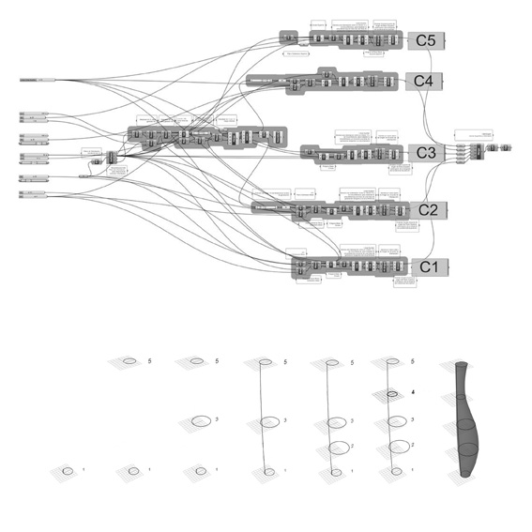

Fig.2. Programación Paramétrica en Grasshopper (arriba) y estrategia de definición geométrica por circunferencias en un eje vertical (abajo), (elaboración propia).

*Estrategia de definición geométrica.*

La programación se basó en establecer cinco circunferencias en un eje vertical, para desarrollar diferentes posibilidades formales, a través de modificar diámetros, alturas y desplazamientos laterales. La cantidad de circunferencias intermedias permite mayor diversidad morfológica, sin embargo complejizan la programación y utilización. Por lo que se planteó una programación inicial con una inferior, otra superior y una intermedia (tres circunferencias en total), y luego una formulación más avanzada, con dos y tres intermedias (cinco circunferencias en total), lo que se presenta en la Fig. 2 abajo de izquierda a derecha.

Considerando como primera generación las formas básicas de columnas que se obtienen manteniendo la circunferencia intermedia con medidas similares respecto a las extremas. Luego se amplía la diversidad geométrica, modificando la circunferencia intermedia, lo que se reconoce como una segunda generación. Posteriormente se agrega una circunferencia adicional en el tramo inferior, como tercera generación, y otra en el tramo superior, como cuarta generación. En la programación se puede continuar agregando circunferencias y condiciones geométricas, lo que aumenta el repertorio de formas.

Las circunferencias se distribuyen en un eje perpendicular a la base, con un arco lateral con figurado al desplazar el circulo intermedio 1/100 de la altura, para expresar la deformación lateral de las columnas ejecutadas, que se produce por la extensión de la tela en el costado opuesto a los soportes por la presión del hormigón depositado. Esto se reconoce en las columnas más básicas, pero en las más complejas pasa desapercibido.

*Variables paramétricas.*

La definición paramétrica de las circunferencias considera tres variables; el radio (R), que establece su dimensión principal; la altura (H) con respecto a la base; y el desplazamiento lateral (D) que genera la variedad de siluetas en las columnas. Cada circunferencia se reconoce con una numeración, desde la inferior (circunferencia 1) a la superior (circunferencia 5), y las variables asumen esta designación. Considerando la altura que la primera circunferencia (H1) es nula (valor cero), al quedar en la base, y la altura de la quinta circunferencia (H5) corresponde al alto total de la columna. Por tanto, en la primera generación (en que se define solo la circunferencia inferior y superior) se pueden modificar cinco variables (radio y desplazamiento de la circunferencia inferior; radio, altura y desplazamiento de la superior). En la segunda generación (con la circunferencia intermedia controlable), se pueden definir ocho variables; en la tercera generación, once variables; y en la cuarta, catorce variables en total (Tabla 1).

Tabla 1. Definición de Variables

|  |  |  |  |
| --- | --- | --- | --- |
|  | Altura | Radio | Desplazamiento |
| Circunferencia Base | H1 (nula) | R1 | D1 |
| Circunferencia inferior | H2 | R2 | D2 |
| Circunferencia Intermedia | H3 | R3 | D3 |
| Circunferencia Superior | H4 | R4 | D4 |
| Circunferencia Final | H5 | R5 | D5 |

Tabla 2. Rangos de cada Variable

|  |  |  |  |
| --- | --- | --- | --- |
|  |  |  | |
| Parámetros | Código | Valores (cm) | |
|  |  | Mínimo | Máximo |
| Altura base | H1 | 0 | 0 |
| Altura inferior | H2 | 0 | 1000 |
| Altura intermedia | H3 | 0 | 1000 |
| Altura superior | H4 | 0 | 1000 |
| Altura final | H5 | 200 | 1000 |
| Circulo base | R1 | 10 | 100 |
| Circulo inferior | R2 | 10 | 100 |
| Circulo intermedio | R3 | 10 | 100 |
| Circulo superior | R4 | 10 | 100 |
| Circulo final | R5 | 10 | 100 |
| Desplazamiento base | D1 | 0 | 100 |
| Desplazamiento inferior | D2 | 0 | 100 |
| Desplazamiento intermedio | D3 | 0 | 100 |
| Desplazamiento superior | D4 | 0 | 100 |
| Desplazamiento final | D5 | 0 | 100 |

Los valores para los parámetros se han definido en centímetros, con rangos de mínimo a máximo, equivalentes a las medidas posibles de construir con el sistema de moldajes flexibles (Tabla 2). Aunque las columnas construidas a la fecha han sido más reducidas, pero es viable ejecutar alternativas más variadas. Tampoco se han considerado desplazamientos laterales en las realizadas hasta ahora, pero sí en los modelos menores. Las alturas pueden alcanzar desde un valor cero, equivalente a la base, hasta un total de 1.000 cm. (10 mts.), aunque las columnas construidas han alcanzado sólo hasta 6 mts. Los radios se contemplan desde 10 a 100 cm., que producen secciones de 20 cm hasta 2 mts. de ancho. Las columnas ejecutadas han tenido diámetros desde 30 a 60 cm. en los extremos, y hasta un metro en las partes centrales. Los desplazamientos laterales se programaron desde 0 a 100 cm (un metro), aunque las maquetas han asumido variaciones mayores.

La programación inicial se deja con magnitudes medias o nulas por cada variable (denominados “por defecto”), que después se pueden modificar para generar las distintas formas. Los valores de altura deben ser seguir la secuencia establecida. Si algunas circunferencias de radios o desplazamientos muy disimiles quedan con alturas próximas puede producir perfiles que no se pueden realizar apropiadamente. Estas condiciones se pueden restringir con la programación.

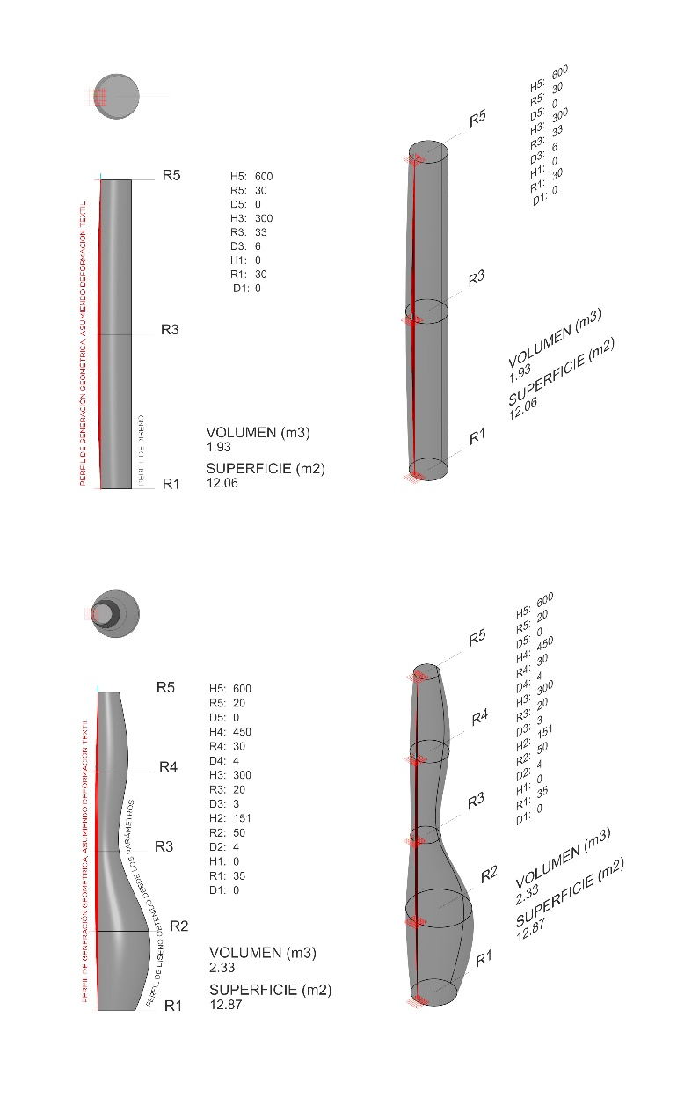

Fig.3. Generación de Columnas según diferentes valores paramétricos. (elaboración propia)

*Programación*

El procedimiento paramétrico se ha desarrollado sobre software Rhinoceros, con la plataforma de programación visual Grasshopper, estableciendo componentes que permiten trazar las circunferencias, con numeraciones al costado de la programación. La definición del arco lateral se efectúa a partir de las dos circunferencias de extremo y la intermedia, y luego las restantes se establecen tangentes al arco. También se contemplan controles para la programación de las circunferencias intermedias de acuerdo a la generación establecida. Esto facilita la elaboración de columnas básicas reduciendo las definiciones. Finalmente se genera el volumen mediante un componente de extensión formal, que se puede transferir a la modelación para modificar, visualizar o enviarlo a otros programas (Fig. 3).

**Resultados.**

*Comparación con Columnas Ejecutadas.*

La programación puede ser verificada primero, generando diseños similares a las columnas ejecutadas. Las columnas han sido medidas mediante una digitalización tridimensional realizada por el Centro de Patrimonio Cultural de la PUC, brindando una nube de puntos de los sectores construidos. La digitalización se efectúo con láser terrestre y drones desarrollando 28 archivos de captura por sectores y columnas (Fig. 4). Además, se han realizado registros fotográficos individuales de las columnas y de las maquetas. Con la programación se desarrollaron modelos con parámetros equivalentes a las configuraciones ejecutadas, (Fig. 5). Reconociendo una proximidad visual entre volúmenes definidos con el proceso de paramétrico y las piezas construidas que permite evidencia la capacidad de representación.

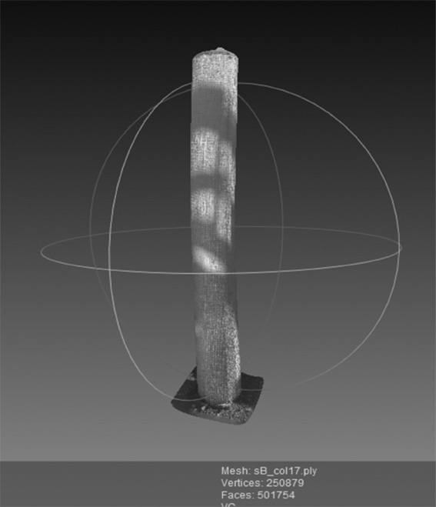

Fig. 4. Levantamiento dimensional de columnas (Centro UC de Patrimonio Cultural).

*Generación de nuevas formas*

Para revisar la diversidad formal permitida por la programación se presentan ejemplos generados con diferentes características (Fig. 6 y 7), agrupados según condiciones figurativas.

1. Rectas

Para definir columnas regulares, se puede utilizar la programación en primera generación, definiendo valores de radio iguales para la primera y última circunferencia (R1 = R5), y una altura para la última (H5). Esto permite producir columnas de distintas dimensiones y proporciones, desde muy esbeltas (por ejemplo 20 cm. de diámetro y 10 mts. de alto, es decir una relación de 50/1), hasta muy anchas (200 cm. de diámetro y lo mismo de altura, es decir una proporción de 1/1). En ambos casos, con ligera deformación lateral por el sistema de moldaje, que es más notorio en las columnas más delgadas. Así como también distintas condiciones de ejecución, en cuanto a uso de materiales y soportes necesarias, y de capacidad resistente por pandeo y flexión lateral, que exigen mayores refuerzos internos en las columnas más extensas y esbeltas.

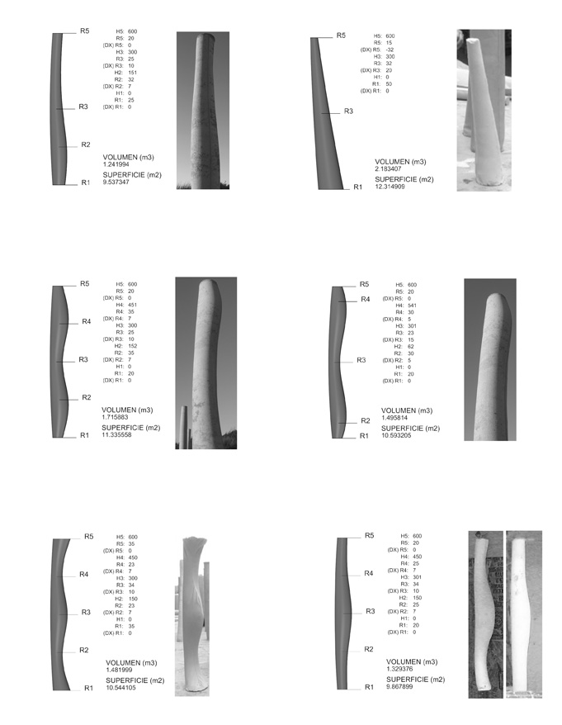

Fig. 5. Comparación de modelos generados con la programación y columnas ejecutadas (elaboración propia).

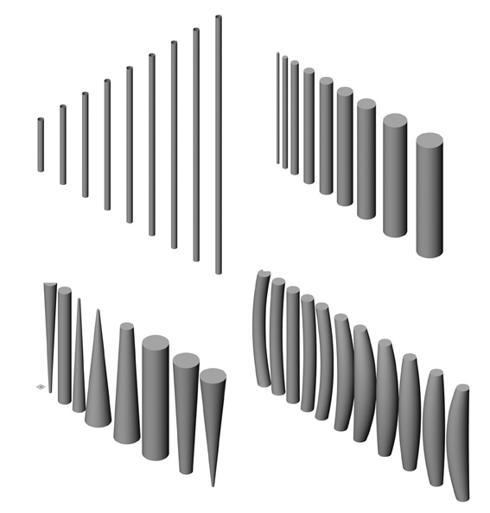

Fig.6. Repertorio de Columnas Básicas generadas por la programación (elaboración propia).

1. Cónicas.

Columnas de formas convergentes hacia el extremo superior o inferior, se pueden generar con valores diferentes en los radios de la primera y última circunferencia (R1 y R5). El valor menor determina el sentido de convergencia, y la diferencia de magnitudes determina su proporción o agudeza (también en relación a la altura). Como se mantiene el costado en arco, se produce un ensanchamiento inclinado. Un desplazamiento de la circunferencia menor otorga mayor equilibrio formal y capacidad estructural. Se pueden obtener columnas ligeramente adelgazadas (con variaciones de pocos centímetros entre los radios y alturas mayores), hasta muy amplias, que se reconocen como conos truncados, que expresan estabilidad. La situación invertida produce un ensanchamiento superior, que requiere un reforzamiento estructural interno (o apoyos externos).

1. Inclinadas

Una columna regular inclinada, con un eje vertical en ángulo con respecto al plano base, puede ser definida mediante el desplazamiento de la circunferencia superior (D5) o de la inferior (D1), manteniendo iguales los radios de la primera y última circunferencia (R1=R5). El desplazamiento superior (D5) genera una inclinación opuesta al costado del arco, y desplazamiento inferior (D1) produce un ángulo contrario. Debido al rango establecido de desplazamiento lateral hasta un metro y alturas de 2 a 10 mts., las inclinaciones oscilarán hasta un máximo de 30° respecto a la vertical, para asegurar su desempeño resistente.

1. Aguzadas

Columnas con una reducción curva cóncava, que sugiere una agudeza, se pueden definir con la programación en segunda generación. Con una diferencia de radios entre la circunferencia inferior y superior (el menor valor define el sentido de convergencia), y la circunferencia intermedia con un radio menor a la media entre ambas. La altura total y diferencias de radios establecen la proporción de agudeza. La altura intermedia puede generar distintos perfiles. El desplazamiento de la circunferencia de menor radio (el extremo agudo), genera inclinación o centralidad de la columna, que se puede mitigar o invertir con desplazamiento en el otro extremo. El desplazamiento de la circunferencia intermedia en una proporción diferente, produce un eje curvado que incrementa su expresión formal. La proporción incide también en su capacidad resistente y complejidad de ejecución.

1. Abultadas

Se pueden definir también columnas ensanchadas, con circunferencias superior e inferior de similares o distintos radios, y la intermedia de radio mayor a ambas. Generando distintas proporciones según las magnitudes en relación a la altura, y diferentes perfiles según la altura intermedia. Si la altura es menor a la media, se otorga una mayor estabilidad. Al contrario, si es superior, genera una inestabilidad, especialmente sin desplazamientos. Si el radio intermedio es mayor que ambas circunferencias, el ensanchamiento es más notorio. El desplazamiento de la circunferencia superior permite equilibrar la figura, otorgando simetría lateral, que otorga también un mejor comportamiento estructural y de fabricación.

1. Angostadas

Para columnas que reduzcan su figura en el tramo central, se puede programar un radio de la circunferencia intermedia (R3) menor a los extremos, produciendo una concavidad central. Si los radios de las circunferencias extremos son distintos, se produce una forma con asimetría vertical. El desplazamiento de la circunferencia superior permite agudizar o equilibrar la forma, o de la inferior producir un estrechamiento o inclinación hacia abajo, pero en ambos casos complejizando el desempeño estructural y la ejecución por la ubicación del centro de masa fuera del eje central e inducir una desestabilización. El desplazamiento de la circunferencia intermedia permite compensar el angostamiento, otorgando simetría y estabilidad.

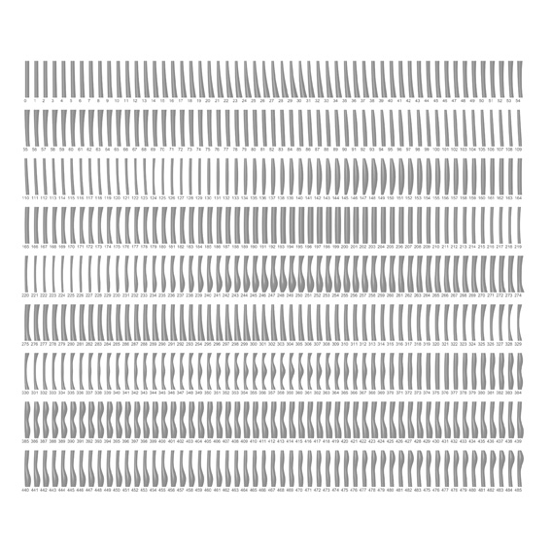

Fig.7. Variaciones de Tipologías Curvas generadas por la programación (elaboración propia).

1. Bulbo inferior.

Para columnas con un ensanchamiento remarcado (es decir que no sea progresivo, sino con curvaturas diferentes entre el tramo superior e inferior), se puede utilizar la programación en tercera generación, generando un abultamiento. Mediante un radio mayor en la circunferencia intermedia inferior (R2), con respecto a la circunferencia intermedia (R3), y lo mismo respecto a las circunferencias inferior y superior. Las magnitudes de radio respecto a la altura total establecen las proporciones, y las alturas intermedias pueden modificar el perfil e intensidad del bulbo. El desplazamiento de la circunferencia superior puede generar una curvatura mayor opuesta al bulbo, equilibrando su figura. Como también desplazamientos de la circunferencia intermedia o intermedia-inferior pueden generar una curvatura cóncava que acompaña el perfil de bulbo, aunque dificulta la ejecución. El abultamiento inferior le otorga estabilidad a la columna, aunque las curvaturas menores desplazan los ejes de apoyo.

1. Bulbo superior

Columnas con ensanchamiento superior, se pueden definir con la programación en cuarta generación. Definiendo el radio de la circunferencia intermedia-superior (R4), mayor que la intermedia y los extremos. El desplazamiento de la circunferencia superior puede insinuar un mayor desequilibro formal, y el desplazamiento inferior compensar la figura. De manera similar el desplazamiento puede acompañar el bulbo, generando un eje curvado. Sin embargo, el abultamiento superior eleva la masa de la columna, exigiendo mayor refuerzo estructural interno y complejiza la fabricación.

1. Doble bulbo.

Se pueden definir columnas con dos ensanchamientos (y por ende con un angostamiento central), mediante radios mayores en ambas circunferencias intermedias inferior y superior. Con magnitudes similares se pueden generar perfiles simétricos en la vertical o más variables según dimensiones y alturas, aunque muy próximos quedan complejos de ejecutar. Desplazamientos de la circunferencia inferior o superior pueden compensar los bulbos, y desplazamientos intermedios pueden acompañar el abultamiento, generando ejes curvos de la columna.

1. Doble Angostada

Las columnas con circunferencias intermedias de radios menores a las circunferencias de extremos y central, presentan un doble angostamiento (o triple ensanchamiento). Generando siluetas con simetría vertical si son dimensiones equivalentes, o diversas con valores distintos en radios, alturas y desplazamientos, incluyendo también curvaturas generales. Con mayor estabilidad que los dobles abultamientos, presentan sin embargo mayor fragilidad de rotura frente a los pandeos o fuerzas laterales, que exigen refuerzos especiales.

1. Curvas.

La definición de columnas curvas se puede programar con magnitudes de desplazamiento en las circunferencias intermedias (que sean distintas a desplazamientos de extremos), o de uno de los extremos, manteniendo una intermedia. Debido a las magnitudes mínimas y máximas definidas, los desplazamientos generan proporciones que sugieren estabilidad, aunque con menores alturas, angostamientos o ensanchamientos asociados pueden requerir reforzamientos de enfierradura estructural. El desplazamiento de una circunferencia intermedia puede generar una curvatura amplia cóncava. El desplazamiento de circunferencias intermedias puede producir curvaturas diferentes, y si es invertido, generar un perfil en “S”. Si se desplazan las tres intermedias en distintos sentidos consecutivos, se produce un perfil en “M”. La relación con ensanchamientos o angostamientos, puede compensar o enfatizar estas curvaturas, generando columnas más equilibradas o que se extienden en un costado y altura, aunque agravando su estabilidad y ejecución.

*Composiciones espaciales.*

Los diseños digitales de las columnas permiten también elaborar composiciones espaciales, conformando distribuciones lineales, radiales o rectangulares. Considerando la repetición de una misma columna, como también su rotación o la combinación de distintas columnas. Realizando vistas generales, en axonométrica o perspectiva, a nivel peatonal para revisar la percepción espacial. Además, se pueden aplicar distintos tratamientos superficiales, efectos luminosos, apariencias de las bases, imágenes de fondo o modelos urbanos o de edificios, para evaluar su expresión e integración en ambientes naturales o construidos

La variedad de columnas posibles es exponencial a la cantidad de parámetros y rangos de dimensión. En la primera generación, en centímetros hay 800 variaciones de altura, 180 de radio del círculo inferior y 360 del superior, lo que genera 51.840.000 alternativas (aunque las diferencias menores son difíciles de percibir). Combinando mayor cantidad de parámetros, se pueden producir miles de millones de alternativas. A su vez, para las composiciones se pueden combinar variaciones distintas, incrementando potencialmente las posibilidades de configuración. Sobre esta gran cantidad de posibilidades que entrega el diseño paramétrico para llegar al cuerpo construido se producirá eventualmente una reducción debido a las condiciones constructivas y estructurales, así como sus propiedades espaciales. Lo que no invalida el contar con este gran fondo de posibles figuras para determinar variaciones de columnas y composiciones en la singular obra de la que formaran parte.

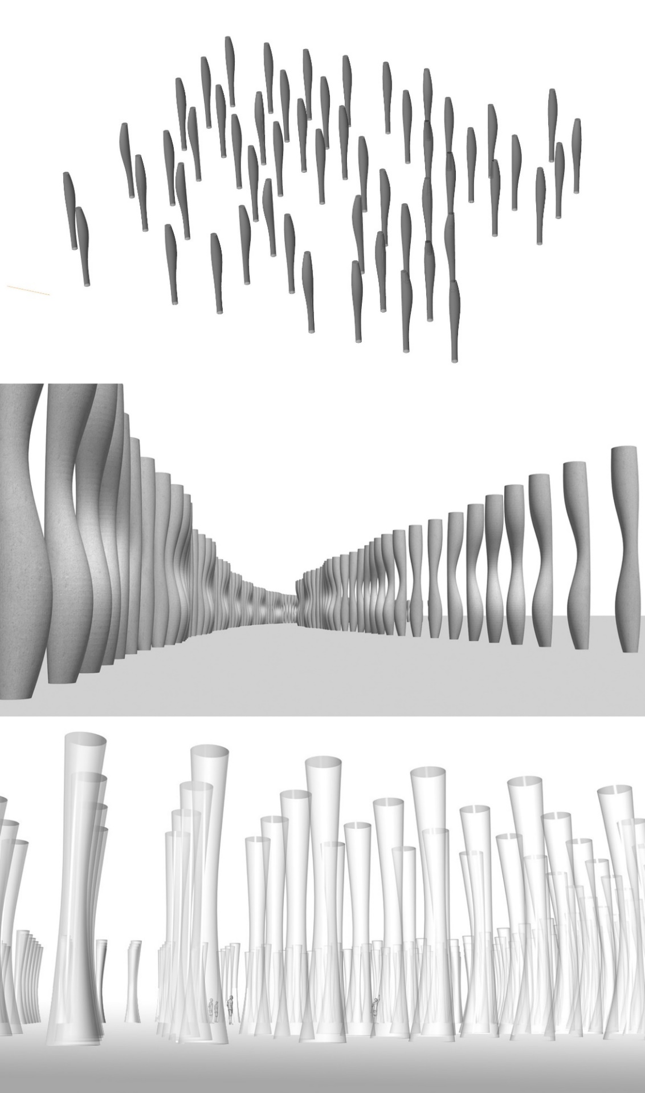

Fig.8. Composiciones de Columnas (elaboración propia).

*Desarrollo Técnico*

La disponibilidad de la geometría tridimensional de las columnas, generada por la programación paramétrica, permite elaborar distintos análisis y procesos técnicos. Considerando que la información computacional puede ser transferida a diversos programas y equipos, con una descripción consistente (como superficies cerradas continuas). De este modo, el modelo computacional puede ser cuantificado en sus distintas propiedades geométricas, como el área de cobertura, volumen, magnitudes o secciones en distintos tramos, etc., para estimación de materiales requeridos o determinación de elementos adicionales. También, asumiendo una composición física del volumen, se pueden analizar capacidades técnicas como la resistencia o deformación frente a distintos esfuerzos, a través de software de cálculo estructural por análisis de elemento finito.

El hecho de construir es un factor determinante en la forma y expresión arquitectónica, y sobre todo la influencia de un material sobre el proceso de construcción. En concordancia con ello y vinculante al objeto estudio, se hace necesario abordar la simbiosis producida entre la versatilidad del material hormigón y el uso de moldajes textiles. En tal sentido habría que tener presente la selección del tipo de mezclas de hormigón desde el punto de vista de desempeño estructural como reológico, y del mismo modo, el tipo de tela a utilizar en el moldaje, teniendo en cuenta que se comporta esencialmente como una membrana bajo presión de un fluido, que proporciona resistencia a través de la generación de curvas de tensión pura (Abdelgader et al, 2008), por lo que este sistema de conformación estructural es extraordinariamente eficiente en comparación con sistemas de moldajes rígidos (tradicionales), donde la resistencia es a través de la flexión Considerando entonces que los moldajes textiles resisten principalmente a tensión, habría que tomar los resguardos necesarios en los elementos rígidos de soporte o marcos estructurales para controlar la tensión de la membrana. En todos los casos el textil siempre asumirá una geometría de tensión pura entre los soportes que son determinados por el diseño del moldaje (Solis, 2014).

Por otro lado, la descripción geométrica permite elaborar trazados de ejecución para piezas auxiliares como los tableros de moldaje, soportes o las telas. Como también de componentes internos como las armaduras o elementos de conexión o soporte, como fundaciones, anclajes, cartelas, etc. con un grado de precisión que la estimación de los procesos manuales. Aunque también deben ser verificados y ajustados de acuerdo a las experiencias de trabajo. Lo que ciertamente reduce el repertorio posible de alternativas formales, de acuerdo a su comportamiento o factibilidad constructiva, pero proveyendo igualmente un procedimiento de generación de posibilidades. Considerando de este modo, en la metodología de diseño, acciones de exploración formal y de verificación de desempeños y factibilidades de ejecución para arribar a la propuesta final.

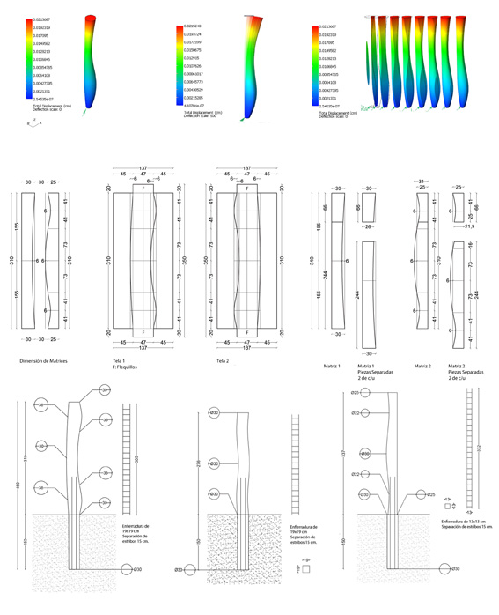

Fig.9. Análisis estructural de los modelos (arriba), generación de trazados de ejecución y estructura (abajo), (elaboración propia).

**Conclusiones**

Este trabajo ha presentado la sistematización paramétrica de columnas de hormigón ejecutables con moldajes flexibles circulares, demostrando la capacidad de una herramienta de diseño para ampliar las posibilidades del proceso constructivo. La implementación computacional de reglas geométricas vinculadas a una estrategia de ejecución permite generar nuevas alternativas formales, y promover sus capacidades técnicas y expresivas, a la vez de ilustrar una estrategia de investigación-por-diseño. Incentivando la versatilidad arquitectónica, a partir de las condiciones materiales y operativas otorgadas por el sistema, y sugiriendo novedosas espacialidades.

Estas posibilidades de diseño y ejecución de nuevas formas arquitectónicas pueden ser integradas en la práctica profesional y los proyectos de edificación, ampliando el repertorio constructivo y espacial, así como las experiencias perceptuales. Estos procedimientos permiten vincular mayormente el trabajo de obra, el cálculo estructural, el diseño arquitectónico y la exploración artística, promoviendo una colaboración profesional temprana con variación de elementos. Lo que exige modelos contractuales integrales, flexibles y orientados a logros, además de un fortalecimiento de las capacidades técnicas y medios avanzados de comunicación, planeación y gestión de la edificación, considerando marcos normativos prestacionales.

**Referencias**

Abdelgader, H., West, H. y Gorsky, J. (2008) *State-of-the-Art Report on Fabric Formwork*, presentado en The International Conference on Construction and Building Technology 2008 (ICCBT 2008), Kuala Lumpur, pp93-106

Bjornland K.M. (2015), *Taller de Obras Moldaje Flexible*, recuperado de <http://wiki.ead.pucv.cl/images/b/b9/Fichas_Kristian_Bjornland.pdf>

Brennan, Pedreschi, Walker y Ansell (2013) The potential of advanced textiles for fabric formwork, *Construction Materials*, 166-3, 229 –237

Chandler A (2015) Fabric formwork – prototype to typology, *The Journal of Architecture* 20 (3) 420-429 DOI, 10.1080/13602365.2015.1042904

Delijani F, West M, y Svecova D (2015) The evaluation of Change in Concrete Strength due to Fabric Formwork. *Journal of Green Building* 10-2, 113-133.

Frampton K., (1999) *Reflexiones sobre el campo de aplicación de la tectónica, Poéticas de la construcción en la Arquitectura de los siglos xix y xx*. Madrid: Akal

Funke H., Gelbrich S., Ehrlich A., Ulke-Winter L., Kroll L (2014) Unsymmetrical Fibre-Reinforced Plastics for the Production of Curved Textile Reinforced Concrete Elements, *Open Journal of Composite Materials* 4, 191-200

Garcia-Alvarado R. y Jofre J. (2012) The control of shape: Origins of parametric design in architecture in Xenakis, Gehry and Grimshaw, *METU:JFA* 29:107-118

Garcia-Alvarado R. (2013) Parametric Development of Variable Roof Structures with Central Supports (Tulips), *Nexus Network Journal*, 15- 1

Gürsel Dino, İ. (2012), Creative design exploration by parametric generative systems in architecture, *METU JFA*, 29(1), 207–224

Hawkins W, Herrmann M, Ibell TJ, Kromoser B, Michaelski A, Orr J, Pedreschi R, Pronk A, Schipper R, Shepherd P, Veenendaal D, Wansdronk R, y West M (2016) Flexible formwork technologies – a state of the art review, *Structural Concrete*, 17- 6, 911–935.

Hauberg J. (2011), Research by Design – a research strategy, *Architecture & Education Journal* N°5.

Jabi W. (2013), *Parametric Design for Architecture* Londres:Laurence King.

Jolly D. (2011) Encofrados flexibles: Otra forma para el hormigón. *ARQ*.78, 58-67

Kromoser B y Huber P (2016) Pneumatic Formwork Systems in Structural Engineering, *Advances in Materials Science and Engineering*, 2016, 1-13

Ledesma P. (2014) La Técnica Constructiva en la Arquitectura, *Revista Legado de Arquitectura y Diseño* 15, 21-37

Orr J, Darby A, Ibell TJ, y Evernden MC, Otlet M, (2011) Concrete structures using fabric formwork, *The Structural Engineer* 89 (8), 20-26

Orr, J., (2012). *Flexible formwork for concrete structures*. Phd Thesis. University of Bath.

Orr J., Darby A., Ibell T. J. y Evernden, M. (2012). Flexible formwork for visual concrete. *Concrete*, 46 (5), pp. 14-16

Reinhardt D, Saunders R, Burry J (2016) *Robotic Fabrication in Architecture, Art and Design*, Berlin:Springer.

Semper G.,(1860) Der Stil den techniscen und tektonischen kunsten. 2 vols 1Frankfurt: Verlag fur kunst und wissenchaft.

Schumacher P. (2009) Parametricism - A New Global Style for Architecture and Urban Design , *AD Architectural Design - Digital Cities,* Vol 79, No 4.

Solis, D.(2015) Encofrado Textil. Nuevas formas para el hormigón, Recuperado de https://issuu.com/danisolis/docs/encofrado_textil._nuevas_formas_par

Stojanović D. y Cerović M. (2013) 4OF7. Elastic Diary of The Research by Design, Architectural Education in the Post-digital Age, *Serbian Architecture Journal*, Vol. 5, No 2.

Veenendaal D, West M, Block P (2011) History and overview of fabric formwork: using fabrics for concrete casting, *Structural Concrete* 12-3, 164-177

Veenendaal D. and Block P. (2012) Computational form-finding of fabric formworks: an overview and discussion, *International Conference on Flexible Formwork*, Bath.

West M. (2016) *The Fabric Formwork Book: Methods for Building New Architectural and Structural Forms in Concrete*, Londres:Routledge.

Woodbury R. (2010), *Elements of Parametric Design*, Londres:Routledge.